ИНСТРУКЦИЯ ДЛЯ РОДИТЕЛЕЙ.
ПОДАЧА ЗАЯВКИ НА ПРОГРАММУ
«СТРАНА ЮНЫХ ПЕШЕХОДОВ».

ВНИМАНИЕ!!! УВАЖАЕМЫЕ РОДИТЕЛИ! ЕСЛИ ВЫ УЖЕ РЕГИСТРИРОВАЛИСЬ В СИСТЕМЕ НАВИГАТОР, ЗАНОВО РЕГИСТРИРОВАТЬСЯ НЕ НАДО!

- Зайти на сайт https://р47.навигатор.дети
- Нажать ВХОД
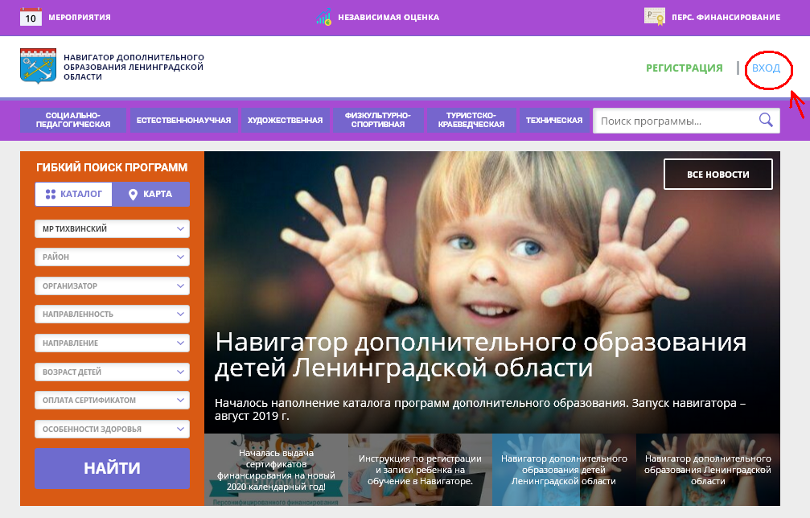
- Ввести Ваш e-mail (с помощью которого регистрировались в Навигаторе), и пароль от личного кабинета в Навигаторе.
Если Вы забыли электронную почту, с которой регистрировались в Навигаторе, обратитесь к педагогу (у которого занимались) или в учреждение, куда подавали заявку – Вам подскажут.
Если Вы помните электронную почту, но забыли пароль от личного кабинета в Навигаторе, нажимаем НЕ ПОМНЮ ПАРОЛЬ
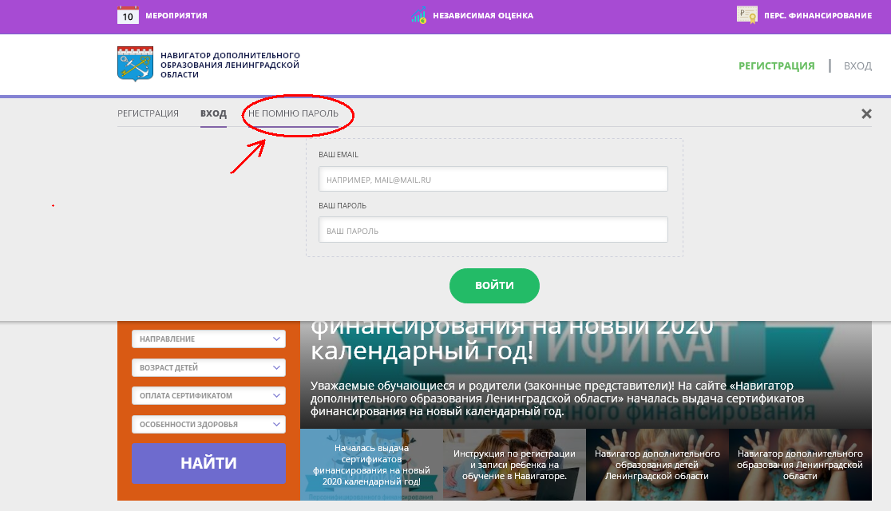
Вводим Ваш E-mail и нажимаем ВОССТАНОВИТЬ ПАРОЛЬ. На указанную электронную почту придет новый пароль от личного кабинета в Навигаторе (Письмо с паролем может прийти в папку СПАМ, проверяйте).
- После восстановления пароля на сайте https://р47.навигатор.дети
Нажимаем вход (см. п.2) и вводим свои данные.
Выбираем:
Муниципалитет: Тихвинский
Организатор: Центр детского творчества
Нажимаем НАЙТИ

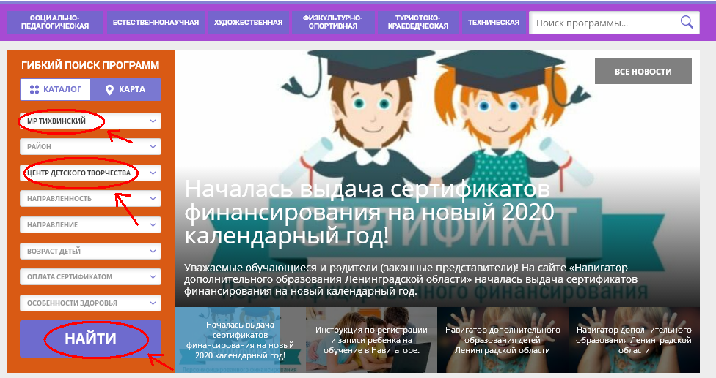
- Выбираем программу «Страна юных пешеходов», нажав ПОДРОБНЕЕ
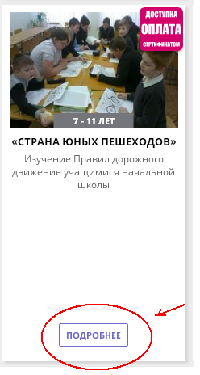

6. Далее нажимаем ЗАПИСАТЬСЯ
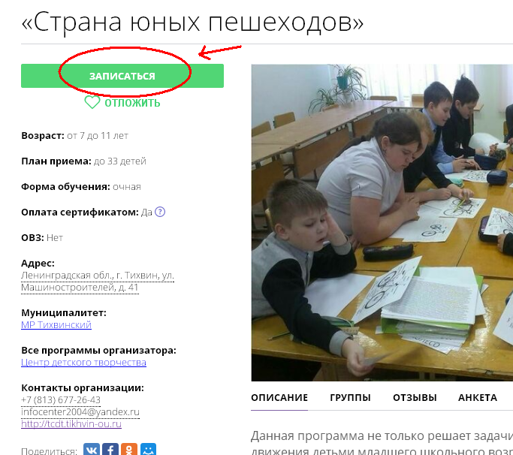

Выбираем группу (школа, класс), нажимаем ДАЛЕЕ
Выбираем ребенка (поставить галочку), нажимаем ДАЛЕЕ
Ваша заявка оформлена и поступила в учреждение. Ожидайте подтверждения заявки педагогом.

